生产级多智能体系统
从架构判断到工程落地
第01课
到底什么才算 AI Agent？
目标闭环 · 自治等级 · 系统边界 · 架构选择 · Data Agent 实战

本章定位
面向具备软件、数据或AI工程基础的学习者。既可作为90—120分钟公开课讲义，也可作为开源教材的独立章节使用。

作者 / 讲师：DataDan
版本：v0.1 · 2026年7月
建议许可：CC BY 4.0（发布前由作者最终确认）

开源出版与使用说明
本章面向公开教学和GitHub开源书写作。正文为重新组织与独立推演的原创教学内容，吸收了多智能体系统、Agent工程、分布式系统和生产AI实践中的通用思想。
本章不是对任何单一本书的翻译、节录或替代。涉及《Practical Multi-Agent AI Systems》等资料时，仅用于概念研究、批判性比较和延伸阅读；公开发布时应保留参考文献，不应附带原书正文、插图或受版权保护的配套代码。
发布建议
GitHub仓库中建议同时提供 Markdown 正文、图片源文件、实验代码、LICENSE、CONTRIBUTING.md 和版本变更记录。Word版本适合课程交付与编辑审校，Markdown版本适合开源协作。

课程元数据
项目 | 说明
建议课时 | 90—120分钟讲授 + 45—90分钟实战
适合对象 | AI工程师、数据工程师、架构师、产品技术负责人、FDE
前置知识 | 了解LLM、API、基本软件架构；无需先掌握LangGraph
核心产出 | 一张Agent适用性决策表、一份系统边界诊断、一份架构选择说明
授课方式 | 概念讲解、案例推演、现场投票、架构白板、课后作业
下一课 | Agent如何规划、调用工具并根据反馈改变行动

学习目标
- 用工程语言定义AI Agent，而不是用“像人一样思考”等模糊比喻。
- 区分普通LLM应用、LLM增强工作流、单Agent和多Agent系统。
- 理解自治性是一条连续谱，并找到企业应用中的合理自治边界。
- 识别多Agent拆分所需的真实领域、数据、工具、权限、状态和故障边界。
- 为一个Data Agent或业务Agent选择满足需求的最简单架构。

本章路线图
模块 | 关键问题 | 课堂产出
1. 开场案例 | 同一套业务为什么可能是工作流，也可能是Agent？ | 初始判断
2. 最小定义 | Agent最少必须形成什么闭环？ | Agent闭环图
3. 五层结构 | 目标、认知、行动、状态、控制如何配合？ | 组件检查表
4. 类型辨析 | LLM调用多次就算多Agent吗？ | 系统分类表
5. 自治边界 | 自治越高越好吗？ | L0—L5分级
6. 多Agent判断 | 什么时候拆，什么时候不要拆？ | 适用性评分表
7. Data Agent实战 | 三种架构如何取舍？ | 架构ADR草案
8. 练习与验收 | 能否把判断迁移到真实项目？ | 系统诊断作业

1. 从一个退款率问题开始
假设业务负责人问Data Agent：“分析本月华东地区付费客户的退款率为什么上涨，主要影响了哪些产品？如果排除新客户，趋势还成立吗？”
乍看之下，它只是一个数据问题。实际上，系统至少需要理解指标、时间、地区、客群和比较口径；检索指标定义和元数据；寻找表与Join路径；生成并校验SQL；执行查询；根据中间结果决定是否继续下钻；最后形成带证据的解释。

1.1 两套系统，表面相同，性质不同
系统甲预先规定固定步骤：先查总体指标，再按地区、渠道、产品和客群依次展开，最后生成报告。无论中间结果如何，路径都不会改变。
query_overall_metric()
query_by_region()
query_by_channel()
query_by_product()
query_by_customer_segment()
generate_report()

系统乙只接收一个目标。查询总体数据后，它发现华南贡献了72%的增量，于是停止扫描其他地区，转而下钻华南的渠道和活动；如果证据不足，它会补充查询或向用户澄清。
goal = "Identify the main drivers of refund-rate growth"
while not done:
observation = inspect(state, evidence)
next_action = decide(observation, constraints, tools)
result = execute(next_action)
state = update(state, result)

第一次判断
系统甲更接近LLM增强工作流；系统乙具备Agent特征。区别不在于是否调用LLM或工具，而在于执行路径是否根据反馈动态变化。

1.2 课堂互动：先投票，再解释
公开授课时，可以在展示答案之前发起一次现场投票：
- A：只要系统调用了工具，就是Agent。
- B：只要系统会规划，就是Agent。
- C：只有形成观察—决策—行动—更新闭环，才具有Agent性。
- D：必须存在长期记忆，才算Agent。
推荐答案是C。规划、工具和记忆都能增强Agent，但最小本质是围绕目标形成可持续行动闭环。

2. AI Agent的最小工程定义
AI Agent是一个围绕目标运行，能够感知当前状态，选择并执行动作，根据动作结果更新状态，并持续决定下一步行为的系统。
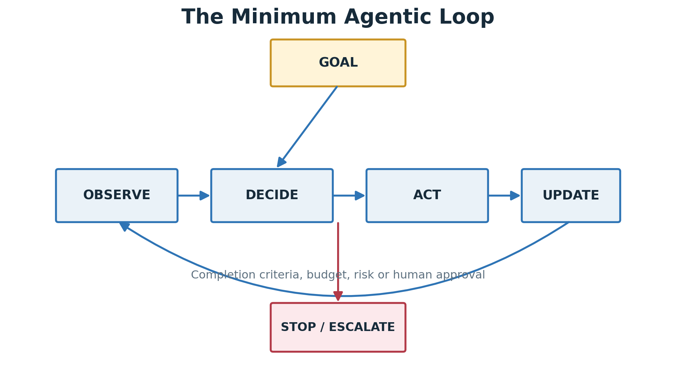
图1-1 AI Agent最小闭环：Observe → Decide → Act → Update
这一定义刻意避开“像人一样思考”“自主完成一切”等营销语言。工程上，我们只关心系统是否具备可观察、可约束、可测试的闭环。

2.1 Observe：观察什么
- 用户当前请求以及多轮对话中的必要信息；
- 任务当前执行状态、已经完成和尚未完成的步骤；
- 工具返回的结构化结果、错误、超时和权限拒绝；
- 环境中的实时事实，例如库存、订单状态或数据库结果；
- 预算、时间、风险等级和人工审批状态。
关键提醒
工具输出、RAG文档和其他Agent消息都属于外部输入，不能因为它们来自“内部工具”就默认可信。间接Prompt Injection往往正是从这些通道进入。

2.2 Decide：决定什么
决定层不应被理解成一段不可见的“神秘思维链”。生产系统需要的是结构化、可验证的决策结果，例如：下一步动作、所选工具、参数、依赖证据、风险等级、是否需要继续。
{
"next_action": "query_refund_by_channel",
"arguments": {"region": "华南", "period": "2026-07"},
"reason_code": "REGION_CONTRIBUTION_HIGH",
"required_evidence": ["refund_rate", "refund_count", "paid_orders"],
"risk_level": "read_only",
"stop_after_action": false
}

2.3 Act：动作必须穿过确定性控制层
模型可以提出动作意图，但权限、参数合法性、幂等性、人工审批和实际执行必须由确定性系统控制。
架构原则
Agent可以决定“想做什么”，但不能自行决定“有没有权做”。授权必须来自策略引擎、RBAC/ABAC、工具网关或业务规则。

2.4 Update：为什么状态更新决定了系统是否可靠
Agent每次执行后都要将结果转化为明确状态：成功、失败、证据不足、权限拒绝、等待人工或需要重试。若状态只存在于自然语言对话中，恢复、审计和测试都会变得困难。
状态 | 含义 | 允许的下一步
SUCCEEDED | 动作成功且证据有效 | 继续计划或结束
RETRYABLE_ERROR | 临时错误、限流或超时 | 按策略重试或换Provider
INVALID_INPUT | 参数或用户信息不足 | 修正参数或请求澄清
PERMISSION_DENIED | 调用者无权执行 | 终止或升级人工
WAITING_APPROVAL | 高风险动作等待审批 | 暂停并持久化状态
INSUFFICIENT_EVIDENCE | 无法形成可靠结论 | 补查或明确拒答

3. Agent的五层工程结构
原理层可以列出角色、目标、记忆、知识、工具、规划、反馈、评估、反思、内省和环境等要素。为了方便架构设计，我们将其压缩为五个可以落到接口、状态和测试上的工程层。
层 | 核心问题 | 典型内容 | 主要失败
目标层 | 为什么存在，何时完成？ | 角色、目标、成功标准、约束、终止条件 | 目标模糊、无限循环
认知层 | 下一步做什么？ | 规划、路由、推理、评估、反思 | 计划错、路由错
行动层 | 如何影响环境？ | 检索、计算、写操作、通信工具 | 工具误用、越权
状态层 | 系统记住什么？ | 任务状态、对话记忆、领域事实、错误状态 | 污染、丢失、不一致
控制层 | 何时阻止、重试或升级？ | 校验、预算、HITL、熔断、审计 | 失控、成本爆炸

3.1 目标层：角色不等于目标
“你是一名资深数据分析师”只是Persona，不是任务定义。它没有告诉系统应该交付什么、什么叫正确、何时停止，也没有说明不可触碰的边界。
弱定义 | 可执行定义
你是一名资深数据分析师。 | 分析指定时间段内退款率的变化，识别贡献度最高的驱动因素。所有结论必须由可追溯查询结果支持；不得访问无权数据；证据不足时必须明确说明。

一个可执行的Agent目标至少需要五部分：目标对象、范围、成功标准、约束和终止条件。

3.2 认知层：推理与规划不是一回事
概念 | 回答的问题 | 示例
推理 Reasoning | 当前证据意味着什么？ | 华南贡献了整体退款增量的72%。
规划 Planning | 接下来采取什么步骤？ | 先按渠道下钻华南，再检查营销活动。
评估 Evaluation | 刚才的结果是否足够？ | 只有相关性，没有排除客群结构变化。
反思 Reflection | 是否应修改原计划？ | 停止扫描其他地区，增加新老客对照。
内省 Introspection | 系统知道自己的限制吗？ | 当前无活动配置表访问权限，无法验证促销假设。

3.3 行动层：工具是能力，也是风险
工具类型 | 作用 | 示例 | 典型控制
检索 | 读取事实 | 搜索、RAG、SQL查询 | 数据范围、行列级权限
计算 | 确定性运算 | Python、统计、规则引擎 | 资源限制、输入校验
操作 | 改变外部状态 | 更新工单、发起退款 | 审批、幂等、回滚
通信 | 向人或Agent传递任务 | 邮件、Slack、A2A | 身份、签名、防重放

3.4 状态层：任务状态、对话记忆和领域知识必须分开
把所有内容塞进一个不断增长的Prompt，看似省事，实际上会让历史对话、执行状态和领域事实互相污染。
信息类型 | 示例 | 生命周期 | 建议载体
任务状态 | 当前步骤、完成项、错误、重试次数 | 一次任务 | 结构化State、Checkpoint
对话记忆 | 用户上一轮限制“只看付费客户” | 一个会话或更长 | 消息历史、摘要、记忆库
领域知识 | 产品归属、政策、指标定义 | 跨任务共享 | 关系库、KG、向量库
决策轨迹 | 为何选择某团队和工具 | 审计周期 | Trace、Context Graph、Audit Log

3.5 控制层：成功路径只占一半
真实生产路径往往是“工具超时—重试—参数错误—修正—数据为空—换检索方式—权限不足—转人工”。因此，Agent的工程质量不仅体现在会做事，还体现在出错时能安全地停下来。
课堂追问
如果一个Agent能完成80%的正常请求，却在2%的高风险请求上可能越权写入，你会把它定义为80分的系统，还是不可上线的系统？

4. 四类系统：不要把所有AI应用都叫Agent
类型 | 路径控制者 | 是否动态行动 | 典型例子 | 主要优势
普通LLM应用 | 单次Prompt | 否 | 翻译、摘要、抽取 | 简单、便宜
LLM增强工作流 | 开发者预定义 | 局部 | 合同解析、报告流水线 | 可控、可测试
单Agent | 模型在边界内决定 | 是 | 研究、SQL分析、代码修复 | 灵活、状态集中
多Agent系统 | 多个角色协作与委托 | 是 | 跨域客服、复杂研究、软件工程 | 专业化、隔离、并行

4.1 多个Prompt不等于多个Agent
如果研究、写作和审核三个角色使用同一模型、同一数据、同一权限、没有独立状态，执行顺序完全固定，那么更准确的名字是“多阶段LLM工作流”。角色扮演是一种Prompt组织方式，不自动构成分布式Agent架构。
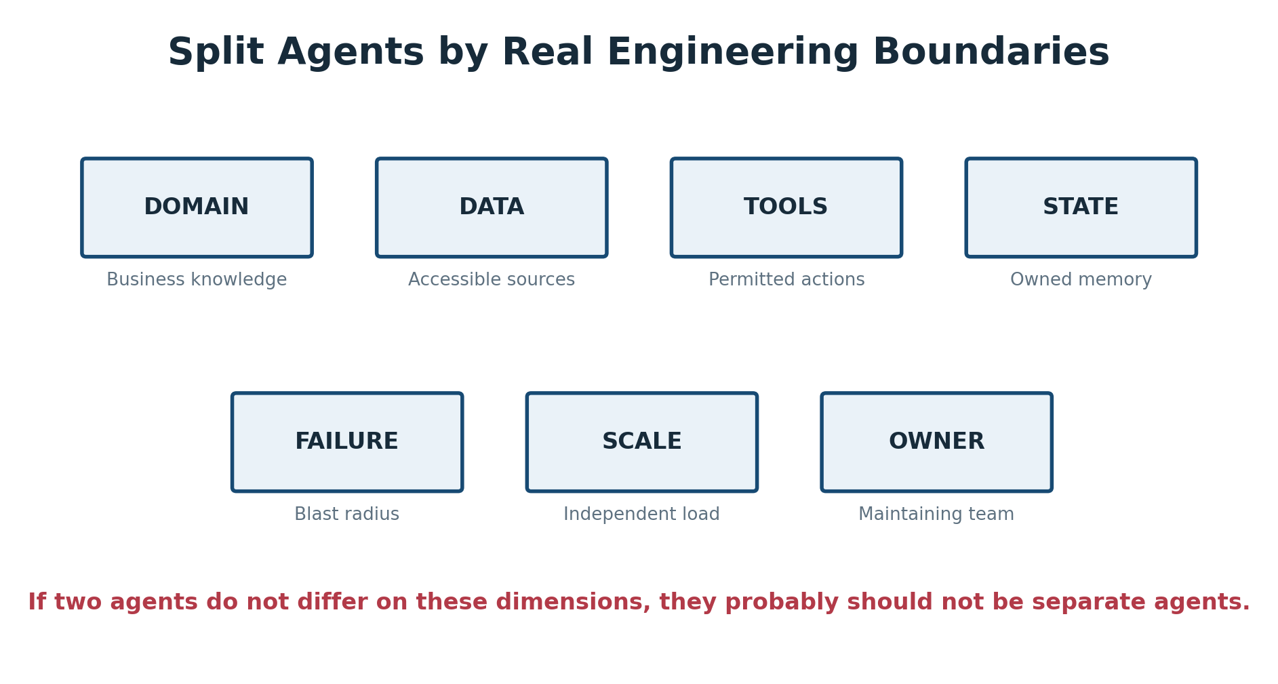
图1-2 真正的Agent拆分应建立在工程边界上

4.2 判断一个组件是否足以称为Agent
检查项 | 问题 | 必要性
目标 | 是否拥有明确目标与完成条件？ | 必要
观察 | 是否接收环境或工具反馈？ | 必要
决策 | 是否能基于反馈选择下一动作？ | 必要
行动 | 是否能调用工具或改变外部状态？ | 通常必要
状态 | 是否保存任务进度和中间结果？ | 复杂任务必要
控制 | 是否有预算、权限、终止和升级机制？ | 生产环境必要
独立身份 | 是否拥有独立能力、权限或责任边界？ | 多Agent拆分必要

5. 自治不是开关，而是一条连续谱
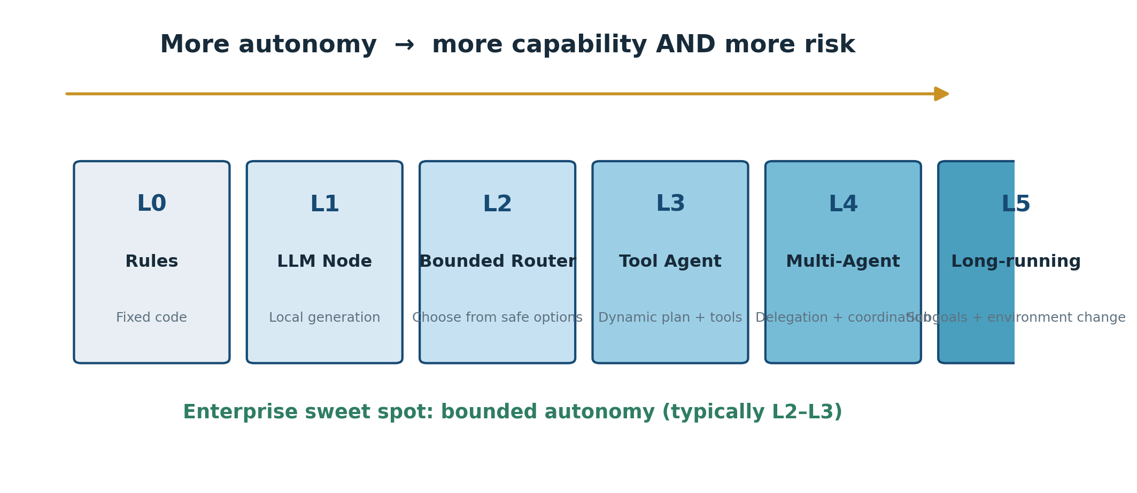
图1-3 L0—L5自治等级；企业常见最优区间是受约束的L2—L3
自治提高并不会单向带来收益。它同时扩大了执行空间、测试空间、安全暴露面和责任归因难度。架构师的任务不是追求最大自治，而是找到完成目标所需的最小自治。

5.1 L0—L5逐级解释
级别 | 行为 | LLM职责 | 确定性系统职责 | 适用场景
L0 | 完全固定 | 无 | 全部逻辑 | 规则稳定的计算与交易
L1 | 局部生成 | 抽取、分类、改写 | 编排全过程 | 内容和文档流水线
L2 | 受控选择 | 在安全选项中路由 | 候选集合、校验、执行 | 客服路由、工具选择
L3 | 动态规划 | 规划、调用工具、调整步骤 | 权限、预算、状态、执行 | 研究、数据分析、代码任务
L4 | 协作委托 | 跨Agent分工与再规划 | 协议、隔离、审计 | 跨域复杂任务
L5 | 长期自治 | 形成子目标并持续改变环境 | 强监督和治理 | 少数受控长期任务

5.2 Bounded Autonomy：企业真正需要的形态
- LLM负责理解非结构化意图、生成候选计划、处理模糊判断。
- Schema负责约束计划与工具参数的结构。
- 策略层负责身份、权限、风险和审批。
- 工具层负责实际执行、幂等、事务和回滚。
- 状态机负责步骤推进、重试、超时和恢复。
- 评测系统负责判断质量是否达到发布门槛。
一句话总结
把模型放在它擅长的模糊决策位置，把确定性、权限和一致性交还给传统软件工程。

6. 什么时候应该使用多Agent
多Agent不是因为任务“听起来很复杂”，而是因为单一责任单元已经无法同时满足领域、工具、权限、状态、扩容或故障隔离要求。
信号 | 具体表现 | 多Agent可能带来的收益
跨独立业务域 | 一个请求同时涉及会员、理赔、政策和服务商 | 领域专业化
权限显著不同 | 只读查询与高风险写操作并存 | 最小权限与隔离
可并行子任务 | 多个独立证据源可同时检索 | 缩短总体耗时
上下文冲突 | 工具Schema过多、规则互相干扰 | 减少无关上下文
独立扩缩容 | 某类任务请求量或资源需求特殊 | 按团队扩容
故障隔离 | 一个域失败不应拖垮全局 | 限制爆炸半径
团队所有权 | 不同组织维护不同能力 | 清晰责任与发布节奏

7. 什么时候不要使用多Agent
- 任务路径稳定，步骤、分支和终止条件可以由代码明确描述。
- 所有角色访问相同数据、工具和权限，拆分后没有真实隔离价值。
- 任务只需一次生成、分类、抽取或轻量工具调用。
- 接口对延迟和成本极其敏感，无法接受多次规划与汇总调用。
- 核心计算必须完全确定，例如结算、权限判定、合规阈值。
- 单Agent版本尚未具备稳定工具契约、基础评测和错误处理。
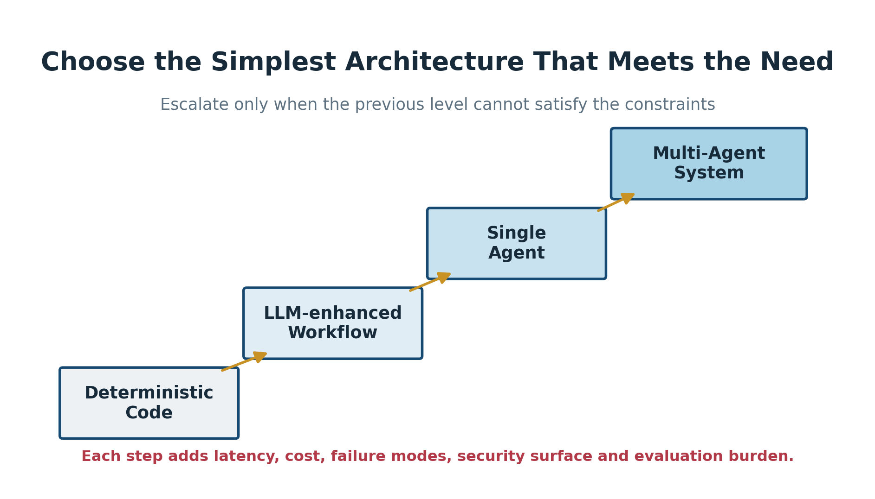
图1-4 架构复杂度升级阶梯：能用简单系统解决，就不要主动分布式化
反模式
为了展示“Agent团队”而人为创建经理、专家、评论家和审核员，却没有真实的数据、权限、工具或状态差异。这类系统经常增加Token消耗，却没有增加可控能力。

8. 多Agent应该按什么边界拆分
最可靠的拆分方法不是先给Agent起名字，而是先画边界。只有边界清楚后，角色名称才有意义。
边界 | 诊断问题 | 可验证产物
领域 | 它拥有哪一组独立业务知识？ | 领域模型、术语表、能力清单
数据 | 它可以访问哪些表、文档和实体？ | Data Access Policy
工具 | 它能执行哪些读写动作？ | Tool Registry、Schema
权限 | 谁能委托它，哪些动作需审批？ | RBAC/ABAC策略
状态 | 什么状态由它创建、维护和销毁？ | State Contract
故障 | 它失败会影响哪些上下游？ | Failure Domain、Runbook
扩容 | 它的负载和资源是否独立？ | SLO、容量模型
所有权 | 哪个团队负责变更和事故？ | Owner、Release Policy

9. Data Agent案例：三种架构如何选择
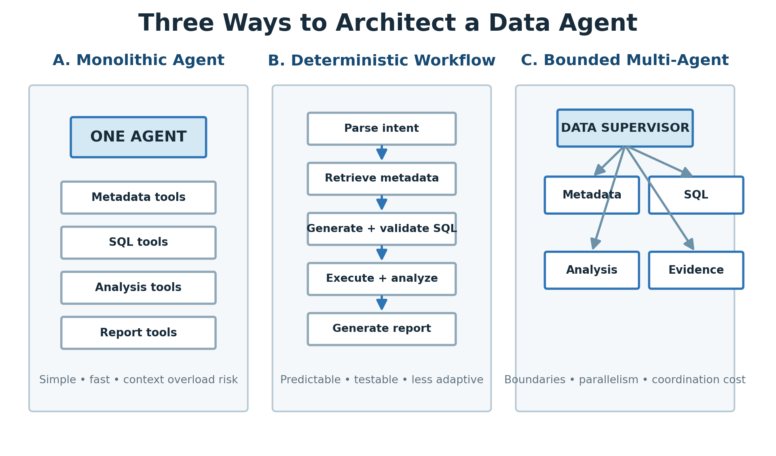
图1-5 同一Data Agent需求可以落成三种完全不同的架构

9.1 方案A：单体Data Agent
一个Agent持有元数据检索、SQL生成、SQL执行、统计分析、图表和报告工具。它实现快、状态集中、调用链短，适合作为早期产品或单领域系统。
优势 | 风险 | 适用条件
开发快、延迟低、调试路径短 | 工具过多导致选择准确率下降；Prompt和Schema膨胀；权限边界弱 | 单领域、工具数量有限、以只读操作为主

9.2 方案B：确定性数据工作流
意图与参数抽取
→ 指标/维度解析
→ 元数据检索
→ NL2SQL
→ SQL AST与权限校验
→ 只读执行
→ 驱动分析
→ 证据化报告

它最可控、最容易测试。对于固定模式的经营分析、指标问答和报表生成，往往比多Agent更可靠。缺点是面对开放式下钻时适应性较弱。

9.3 方案C：受约束的多Agent
Agent | 职责 | 允许的工具 | 禁止事项
Metadata Agent | 检索指标、字段、表和Join路径 | Metadata DB、Schema Graph | 不得执行生产SQL
SQL Agent | 生成与修正查询 | 只读SQL执行器 | 不得绕过AST和权限校验
Analysis Agent | 决定下钻方向并计算贡献度 | 统计、结果查询 | 不得自由访问任意表
Evidence Agent | 核验结论、分母、时间和过滤条件 | 证据读取、规则校验 | 不得生成无证据新事实
Data Supervisor | 拆目标、管理依赖、合并结果 | Agent目录、状态存储 | 不得直接调用高风险工具

这套拆分只有在真实建立能力、工具、权限与评测边界时才有价值。如果四个Agent仍共享一切，它只是把一个Prompt拆成了四段。

9.4 推荐演进路线
- 先用确定性工作流把输入、指标、元数据、SQL、安全和证据契约做稳。
- 只在动态下钻环节引入一个受约束的Analysis Agent。
- 当工具选择、上下文冲突或权限隔离成为真实瓶颈时，再拆Metadata与SQL责任。
- 当跨域并行、独立扩缩容和组织所有权出现后，再升级为Supervisor式多Agent。
- 每次升级前，用评测数据证明收益覆盖了延迟、成本和维护复杂度。

10. Agent适用性评分表
下面的评分表不是数学真理，而是一种架构讨论工具。它迫使团队把“为什么需要Agent”说清楚。每项0—2分。
判断项 | 0分 | 1分 | 2分
任务路径 | 完全固定 | 少量分支 | 高度动态
领域数量 | 单领域 | 两个相关领域 | 多个独立领域
工具空间 | 少于5个 | 5—12个 | 多且异质
权限差异 | 无 | 部分不同 | 明确隔离
并行需求 | 无 | 偶尔 | 经常
上下文冲突 | 很少 | 偶尔 | 严重
独立扩容 | 不需要 | 可能需要 | 明确需要
故障隔离 | 不重要 | 有要求 | 强要求
自主规划 | 不需要 | 局部需要 | 强烈需要
审计要求 | 低 | 中 | 高

总分 | 初步建议 | 说明
0—5 | 确定性程序或普通LLM应用 | 不要Agent化
6—10 | LLM增强工作流 | 局部节点使用模型
11—15 | 单Agent或混合Agent | 在关键动态节点引入自治
16—20 | 认真评估多Agent | 仍需用收益数据证明

11. 常见失败模式
失败模式 | 表面现象 | 真正原因 | 优先修复
角色膨胀 | Agent很多但质量没提高 | 没有真实边界 | 合并角色、恢复工作流
工具超市 | 经常选错工具 | 工具描述相似、数量过多 | 分组、候选路由、Schema优化
上下文泥潭 | 多轮后遗忘约束 | 状态、记忆、知识混放 | 拆分Context Contract
计划漂移 | 越做越偏离目标 | 缺少完成标准和预算 | 结构化计划、停止条件
循环调用 | 重复查询同一信息 | 没有动作去重和状态检查 | 幂等键、最大步数
权限旁路 | Agent直接调用高风险工具 | 授权依赖Prompt | 工具网关强制策略
假并行 | 多Agent更慢 | 存在依赖却被错误并行 | 显式依赖图
不可诊断 | 答案错但不知道错在哪 | 缺少分层Trace和证据 | 执行树、Trace ID、Eval

12. 公开课教学设计
下面给出一套可直接使用的90—120分钟授课流程。它不是把正文逐字念完，而是通过问题、投票、图解和案例推演推进理解。
时间 | 环节 | 讲师动作 | 学员产出
0—10分钟 | 开场问题 | 展示退款率案例，不先给定义 | 第一次系统分类投票
10—25分钟 | 最小闭环 | 讲Observe—Decide—Act—Update | 画出闭环
25—45分钟 | 五层结构 | 用失败案例解释每一层 | 组件检查表
45—60分钟 | 四类系统 | 对比LLM应用、工作流、单Agent、多Agent | 快速分类练习
60—75分钟 | 自治等级 | 讨论为什么自治不是越高越好 | 选择合理L级别
75—95分钟 | Data Agent案例 | 现场比较三套架构 | 小组架构选择
95—110分钟 | 评分与答辩 | 要求用边界和约束解释 | 一页ADR草案
110—120分钟 | 总结与作业 | 回顾五个结论 | 提交真实项目诊断

12.1 讲师提示
- 不要一开始给出Agent定义。先让学员暴露直觉，再用闭环纠偏。
- 每次学员说“这个场景很复杂，所以要多Agent”，都追问复杂性具体落在哪个边界。
- 避免把LangGraph、AutoGen或CrewAI当作课程中心。框架是实现，架构判断才是能力。
- 讨论Data Agent时，始终追问谁拥有SQL执行权，防止抽象讨论脱离安全边界。
- 把“不使用Agent”当成一种成熟架构决策，而不是保守或落后。

13. 多媒体配套设计
为了让这一章既能阅读，也能公开教学，建议同时制作短视频、音频、白板图和现场演示。以下脚本可直接作为后续制作底稿。

13.1 8分钟概念视频分镜
时间 | 画面 | 旁白重点
00:00—00:45 | 退款率问题逐字出现 | 同一个业务，为什么可能是工作流，也可能是Agent？
00:45—02:00 | 固定流程与动态流程并排 | 区别不是有没有LLM，而是谁决定下一步。
02:00—03:20 | Agent闭环动画 | 观察、决策、行动、更新以及终止。
03:20—04:30 | L0—L5自治光谱 | 自治越高，能力与风险同时提高。
04:30—05:40 | 四类系统卡片 | 普通LLM、工作流、单Agent、多Agent。
05:40—06:50 | 七类边界依次亮起 | 多Agent不是按人物角色拆，而是按工程边界拆。
06:50—07:40 | 三种Data Agent架构 | 简单架构优先，逐步演进。
07:40—08:00 | 五个结论 | 完成目标所需的最小自主性，才是合理自主性。

13.2 5分钟音频导读脚本
音频开场
很多人判断一个系统是不是Agent，看它有没有调用大模型、有没有工具、有没有几个叫“研究员”和“审核员”的角色。这个判断方法几乎一定会把你带偏。真正的分界线，是系统能不能围绕目标观察环境、选择动作、执行并根据结果更新下一步。

音频主体建议围绕三个问题展开：第一，固定工作流和Agent的执行路径由谁决定；第二，企业为什么更需要受约束的自主性；第三，多Agent拆分为什么必须对应真实领域、数据、工具、权限或故障边界。结尾用Data Agent三种架构收束。

13.3 现场演示建议
- 先运行一个固定退款分析脚本，无论结果如何都查询全部维度。
- 再运行一个受约束Agent，让它读取第一步结果后选择下钻维度。
- 故意让工具返回超时，观察系统是否重试、换工具或安全停止。
- 模拟一次高风险写操作，展示Prompt同意并不等于策略授权。
- 展示执行日志，让学员判断错误发生在计划、路由、工具还是总结层。

14. 课堂练习

练习一：系统分类
某系统执行以下流程：用户上传招标文件；LLM抽取资格要求；程序查询企业资质库；LLM比较是否满足；程序生成固定格式报告。它属于普通LLM应用、LLM增强工作流、单Agent还是多Agent？请说明路径控制者是谁。

练习二：是否拆分
某Data Agent有15个只读工具：6个元数据工具、4个SQL工具、3个图表工具和2个报告工具。所有工具使用相同权限，单轮查询为主，但工具选择准确率只有82%，Prompt已经很长。你会直接拆成4个Agent，还是先优化单Agent？请用真实边界解释。

练习三：真实项目诊断
- 系统的最终目标是什么？
- 哪些步骤允许LLM判断？
- 哪些步骤必须由确定性代码完成？
- 当前有哪些真实领域、数据、工具、权限、状态或故障边界？
- 它更适合工作流、单Agent还是多Agent？
- 拆分多个Agent的最大实际收益是什么？
- 新增的延迟、成本、安全和运维风险是什么？

15. 参考答案与评分标准
教学使用建议
公开授课时，可以将本节放到讲师版，学员版暂时隐藏。不要只给结论，要要求学员说明路径控制者、自治等级和真实边界。

15.1 练习一参考
推荐判断：LLM增强工作流。整个执行顺序由开发者预先规定，LLM只负责抽取和比较两个局部节点。系统没有根据中间结果动态选择下一动作，也没有持续行动闭环。

15.2 练习二参考
推荐先保持单Agent或改成“两阶段候选路由＋单Agent执行”。原因是四组工具虽然类别不同，但数据权限、任务生命周期和故障域并未明显分离。应先优化工具命名、描述、参数Schema、候选工具检索和分层路由；若仍因上下文冲突或独立权限需求受限，再拆分。

15.3 评分Rubric
维度 | 优秀 | 合格 | 需改进
概念准确 | 用闭环和路径控制者判断 | 能基本分类 | 只看是否调用LLM
边界意识 | 明确数据、工具、权限、状态等边界 | 能指出部分边界 | 按人物称谓拆Agent
复杂度意识 | 同时分析收益、延迟、成本和维护 | 能提到部分代价 | 默认多Agent更先进
确定性控制 | 明确授权、校验和执行不能交给LLM | 知道高风险需审批 | 依赖Prompt约束权限
证据能力 | 用指标或实验验证架构升级 | 有定性理由 | 无验证计划

16. 可复制的实战模板

16.1 Agent定义卡
字段 | 填写内容
Agent名称 | 避免只写人格名称，体现责任域
业务目标 | 它为谁解决什么问题
成功标准 | 如何判断已完成且正确
允许输入 | 接受哪些任务、上下文和身份
允许工具 | 可调用的读、写、计算和通信工具
禁止动作 | 不可访问、不可推断、不可执行的内容
状态所有权 | 创建、读取和更新哪些状态
停止条件 | 完成、预算耗尽、证据不足、风险超限
升级条件 | 何时请求用户、上级Agent或人工
评测指标 | 结构、行为、语义、推理、成本和延迟

16.2 架构决策记录 ADR
# ADR-001: 是否采用多Agent架构
## 背景
业务目标、用户、任务类型和当前瓶颈。
## 约束
延迟、成本、权限、合规、数据、团队和运维约束。
## 候选方案
1. 确定性工作流
2. 单Agent
3. 混合式Agent
4. 多Agent
## 决策
选择哪一种，核心理由是什么。
## 真实边界
领域 / 数据 / 工具 / 权限 / 状态 / 故障 / 扩容 / 所有权。
## 代价
新增模型调用、延迟、测试、安全面和维护成本。
## 验证
用哪些离线评测、线上指标和故障演练证明决策有效。
## 回退
若收益不达标，如何降级为更简单架构。

16.3 Agent上线前十问
- 不使用Agent，能否用确定性程序完成？
- 执行路径中究竟哪一步需要动态判断？
- 模型的选择空间是否已经被明确限制？
- 工具参数是否有Schema和业务校验？
- 权限是否由模型之外的系统强制执行？
- 高风险动作是否具备审批、幂等和回滚？
- 任务状态能否持久化并从中断处恢复？
- 错误能否定位到计划、路由、工具或汇总层？
- 是否存在Golden Dataset和回归门禁？
- 多Agent带来的收益是否覆盖新增复杂度？

17. 本课结论
结论 | 工程含义
调用LLM不等于Agent | 关键是是否形成目标驱动的动态行动闭环
多个角色不等于多Agent | 拆分必须对应真实责任和隔离边界
Agent核心是行动，不是生成文本 | 工具、状态和反馈决定系统能力
自治不是越高越好 | 企业通常需要L2—L3受约束自治
简单架构优先 | 程序 → 工作流 → 单Agent → 多Agent逐级升级
权限不能由Prompt保证 | 授权、校验、执行必须确定性落地
失败路径必须先设计 | 安全停止与恢复能力决定能否生产使用

带走的一句话
完成业务目标所需的最小自主性，才是合理自主性；能够被真实边界解释的Agent拆分，才是有价值的多Agent架构。

18. 下一课预告
下一课将进入Agent运行机制：模型如何从目标生成计划，如何选择工具、约束参数、处理工具结果，并根据反馈决定继续、重试、换工具、澄清还是终止。
- Tool Calling究竟发生了什么；
- ReAct循环如何工作；
- 结构化计划与状态机如何配合；
- 为什么工具结果不是可信上下文；
- 怎样实现一个最小但可测试的Data Agent；
- 如何防止循环调用、无限重试和Token失控。

参考资料
- Murali Kashaboina. Practical Multi-Agent AI Systems: How to Architect, Build, and Scale Next-Generation AI Systems That Work in the Real World. Wiley, 2026.
- LangChain / LangGraph official documentation: agent state, tool calling, graph orchestration and observability.
- Model Context Protocol specification: tool and context interoperability.
- OWASP Top 10 for LLM Applications: agent and LLM application security risks.
- NIST AI Risk Management Framework: governance, measurement and operational risk.
说明：上述资料用于进一步研究。公开仓库应以链接或书目信息引用，不附带受版权保护的原文、插图和未授权内容。

LESSON 01 COMPLETE
从“会调用模型”到“会设计Agent边界”
下一课：Agent如何规划、调用工具并根据反馈改变行动

